Juryrapport

Boek: Ventoux

Auteur: Bert Wagendorp

Genre: sport, psychologische roman

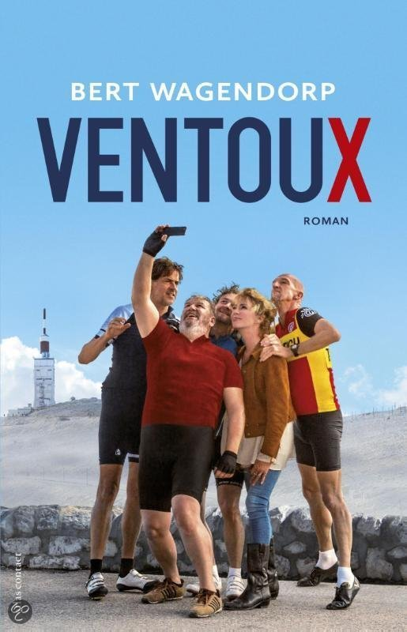

Sam Lemstra

H4C

1.Het boek moet een verrassend einde hebben.

**Dit heb ik als eis gekozen omdat ik vind dat het belangrijk is dat er een leuk/verrasend einde in een boek zit. Als je het eind van een boek namelijk al verwacht kun je hem net zo goed niet uitlezen!**

**Ja** het boek heeft een verrassend einde.

De eerste keer dat de vrienden in Frankrijk waren met het plan de Ventoux de beklimmen hadden Bart en Laura seks gehad. Laura verdween na de dood van Peter en kwam niet eens op zijn begrafenis. Na 30 jaar ontmoette ze elkaar pas weer bij het beklimmen van de Ventoux voor de 2e keer. Op het eind gaan de vrienden (met Laura) wat drinken in een restaurant. Laura leid een blinde jonge binnen die sprekend op Peter lijkt en dat blijkt dan ook het kind te zijn van Laura en Peter. Dit was de reden waarom Laura direct na zijn dood vluchtte.

2.De titel moet direct strekking van het verhaal weergeven.

**Ik vind deze eis zeer belangrijk. Als de titel van het boek namelijk nauwelijks iets over het verhaal zegt weet de lezer helemaal niet waar hij/zij aan toe is. Dit kan er toe leiden dat lezers een boek gaan lezen waarvan ze dachten dat het een leuk onderwerp was, maar dan blijkt het daar totaal niet over te gaan. Dit is zeer vervelend als lezer zijnde!**

De titel geeft direct strekking tot het verhaal. Dit komt omdat de Ventoux bekend staat om een legendarische berg. Deze reputatie heeft hij onder meer gekregen door het dodelijk ongeluk van wielrennen Tommy Simpson in de Tour de France. In dit verhaal overlijd Peter aan een dodelijk ongeval tijden de afdaling van de Ventoux. Maar de grootse directe strekking van het verhaal richting de titel is dat het hele verhaal draait om de Ventoux.

3. Het verhaal is realistisch.

**Ik heb voor deze eis gekozen omdat ik het belangrijk vind dat verhalen/boeken realistisch zijn. Als boeken niet realistisch zijn herkennen mensen zich niet in de verhalen waardoor het minder leuk is om het te lezen.**

Het boek Ventoux is realistisch.

Alle gebeurtenissen in het boek zouden gebeurd kunnen zijn. Zoals het beklimmen van de Ventoux en het overleiden van Peter in de afdaling. Ook het einde zou echt gebeurd kunnen zijn.

4. Is het verhaal origineel.

**Deze eis vind ik het belangrijkst. Ik heb voor deze eis gekozen omdat als verhalen niet origineel zijn het niet leuk is om steeds dezelfde soort verhalen te lezen. Ook zijn schrijvers in mijn ogen alleen goede schrijvers als ze een origineel verhaal kunnen schrijven. Het schrijven van een origineel verhaal is de kunst van het schrijven.**

Het verhaal is niet super origineel omdat er een heleboel wieler- en vriendschapsverhalen zijn geschreven en er geen element inzit die minder vaak word gebruikt in boeken. Ook is een voorbeeld dat er al eerder iemand echt overleed tijdens de afdaling van de Ventoux.

5. Het verhaal dwingt je tot doorlezen.

**Deze eis heb ik gekozen omdat het voor de lezer belangrijk is dat je geïnteresseerd blijft in het verhaal. Als het verhaal je niet dwingt tot doorlezen kan het zijn dat je het niet meer interesseert en besluit een ander boek te pakken.**

Dit boek voldoet niet voldoende aan deze eis. Dit komt vooral omdat er weinig spanning in het boek zit. De enige momenten die je aansporen om verder te lezen zijn de momenten dat ze zich echt klaar gaan maken voor de Ventoux.

**Conclusie**

Dit boek is niet het beste Nederlandstalige boek. Dit komt omdat het niet voldoet aan alle 5 de eisen. Het boek komt vooral veel tekort op punt 5; het verhaal dwingt je tot doorlezen. Aan de punten 1, 2 en 3 voldoet dit boek zeker wel! Het vierde punt kan beter maar zit wel aan een voldoende.